**Creación de recursos de aprendizaje (ODEs)**

Cuando el usuario seleccione crear un recurso de aprendizaje se le presentará el formulario siguiente:

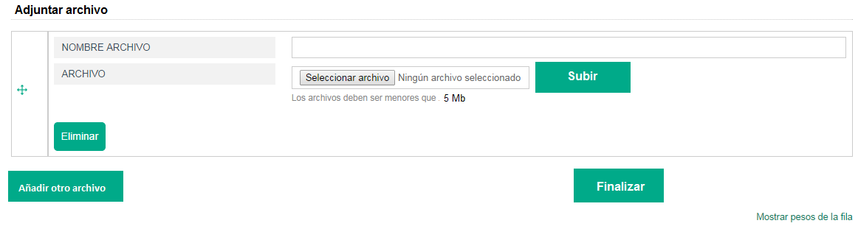

En el caso de que el archivo que se adjunta sea un archivo .zip que incluya un imsmanifest.xml, se abrirá el [formulario de catalogación](https://cconectaa.educalab.es/documents/286989/454375/Formulario+de+catalogaci%C3%B3n+de+ODEs/1a28cff0-1c1b-4ae9-8833-d55ee5613cc5), en el que aparecerá rellena toda la información sobre la catalogación del recurso que contenga el imsmanifest.xml. En este caso deberá deshabilitarse la opción de “añadir otro archivo”.

Si el archivo que se adjunta es un .zip pero no contiene un imsmanifest.xml, se deberá abrir un formulario en el que se muestren desplegados los archivos que lo componen y su nombre (por defecto el nombre del archivo sin la extensión). Se permitirá variar el nombre de los archivos y el orden en que se muestran, para así determinar la organización que debe figurar en el imsmanifest.xml. Una vez ordenados los archivos se debe guardar la organización y se abrirá el [formulario de catalogación](https://cconectaa.educalab.es/documents/286989/454375/Formulario+de+catalogaci%C3%B3n+de+ODEs/1a28cff0-1c1b-4ae9-8833-d55ee5613cc5). En este caso también debe deshabilitarse la opción de “añadir otro archivo”.

Por último si se adjunta un archivo no comprimido se permitirá añadir otros archivos, una vez que se da por finalizada la adición de archivos, se abrirá un formulario en el que aparecerán todos los archivos añadidos, y en el que se permitirá variar el nombre de los archivos y el orden en que se muestran. Una vez ordenados los archivos se debe guardar la organización y se abrirá el [formulario de catalogación](https://cconectaa.educalab.es/documents/286989/454375/Formulario+de+catalogaci%C3%B3n+de+ODEs/1a28cff0-1c1b-4ae9-8833-d55ee5613cc5).